**江苏省连云港市2023届高三第一次调研考试历史试题**

**注意事项**

**考生在答题前请认真阅读本注意事项及各题答题要求**

**1．本试卷共6页，满分为100分，考试时间为75分钟。考试结束后，请将本试卷和答题卡一并交回。**

**2．答题前，请务必将自己的姓名、准考证号用0．5毫米黑色墨水的签字笔填写在试卷及答题卡的规定位置。**

**3．请认真核对监考员在答题卡上所粘贴的条形码上的姓名、准考证号与本人是否相符。**

**4．作答选择题，必须用2B铅笔将答题卡上对应选项的方框涂满、涂黑；如需改动，请用橡皮擦干净后，再选涂其他答案。作答非选择题，必须用0．5毫米黑色墨水的签字笔在答题卡上的指定位置作答，在其他位置作答一律无效。**

**一、选择题：本大题共16小题，每小题3分，共48分。在每小题列出的四个选项中，只有一项是符合题目要求的。**

1. 下表是有关石器时代的考古信息。这反映了早期中国（ ）

|  |  |
| --- | --- |
| 河南省舞阳贾湖遗址 | 距今约9000年的人工栽培稻遗存、猪骨、酒类和丝类残留物 |
| 河南驻马店西平谢老庄遗址 | 距今约9000年的水井和完整汲水器 |
| 山西襄汾陶寺遗址 | 距今约4000多年的天文观象台 |

A. 以农为本的文明特质 B. 敬天保民的文化基因

C. 重视灌溉的先进观念 D. 多元一体的发展格局

【答案】A

【解析】

【详解】材料中的考古发现“人工栽培稻遗存、猪骨、酒类和丝类残留物”“水井和完整汲水器”“天文观象台”都与农业有关，这反映了早期中国以农为本的文明特质，A项正确；材料不能反映出敬天保民，排除B项；材料只有河南驻马店西平谢老庄遗址体现了灌溉，排除C项；材料三处遗址都位于北方黄河流域，不能反映多元一体，排除D项。故选A项。

2. 春秋时，管子曰：“一年之计，莫如树谷；十年之计，莫如树木；终身之计，莫如树人。”战国时，商君言：“农战之民千人，而有《诗》 《书》辩慧者一人焉，千人者皆怠于农战矣。”上述思想（ ）

A. 体现了变革时期的治国探索 B. 反映了社会教化的重要影响

C. 适应了封建国家的统治需要 D. 确立了重本抑末的经济政策

【答案】A

【解析】

【详解】根据材料“终身之计，莫如树人”、“有《诗》 《书》辩慧者一人焉，千人者皆怠于农战矣”可知，管子认为教育是非常重要的，商鞅却认为教育会不利于农业发展，反映了春秋战国时期这一大变革时期的治国探索，A项正确；B项与材料主旨无关，排除B项；此时不是封建国家时期，时间不符，排除C项；材料没有涉及重本抑末，排除D项。故选A项。

3. 唐初官修六史《梁书》《陈书》《北齐书》《周书》《晋书》和《隋书》,分政权修撰,无正统与否之分，改变了南北朝时期修史“南书谓北为索虏，北书谓南为岛夷”陋习。此举旨在（ ）

A. 缓和民族矛盾 B. 增强国家认同

C. 总结前朝教训 D. 消除南北隔阂

【答案】B

【解析】

【详解】“旨在”一般是考查行为发起者的主要意图。根据材料唐初官修六史，其中包括了汉族政权和少数民族建立的政权，修史过程中“分政权修撰，无正统与否之分”，改变了之前修史书“南书谓北为索虏，北书谓南为岛夷”的陋习，可以得出唐朝统治者此举的主要意图是增强国家认同，巩固政权，维护国家统一，B项正确；A、C、D项不是主要意图，排除A、C、D项。故选B项。

4. 福建海澄县番舶税额，明万历四年，“至万金”；万历二十一年，“累增至二万有余”；万历二十二年，“骤溢至二万九千有奇”，成为当地财政收入的重要来源。这一现象说明（ ）

A. 朝贡贸易获利丰厚 B. 海禁政策遭到废弃

C. 关税成为经济支柱 D. 海外贸易有所扩大

【答案】D

【解析】

【详解】根据材料“福建海澄县番舶税额，……万历二十二年，‘骤溢至二万九千有奇’，成为当地财政收入的重要来源。”可知，反映了明代万历时期福建海澄县番舶税额不断增加的信息，海外贸易税成为当地的重要财政来源，说明此时期明朝的海外贸易有所扩大，D项正确；朝贡贸易中，获利丰厚的是朝贡国而非明朝政府，不符合题意，排除A项；材料体现不出海禁政策的信息，选项表述有误，排除B项；材料得不出关税成为经济支柱的信息，选项表述错误，排除C项。故选D项。

5. 明代，工匠被编入匠籍，凡是住在京城的工匠每月到官府上班十天，住在京城以外的工匠定期轮班到京师服役。清代，顺治帝令各省俱除匠籍为民，官府不再强制工匠无偿服役，即便是官府工业也给予工匠相应薪酬。这反映了（ ）

A. 新生产关系的出现 B. 国家治理能力逐渐削弱

C. 人身控制相对松弛 D. 赋役制度发生根本变革

【答案】C

【解析】

【详解】根据材料“明代凡是住在京城的工匠每月到官府上班十天”，发展到“清代官府不再强制工匠无偿服役”，并结合所学知识可知，由于官营手工业的弊端，商品货币经济的发展，在工匠的长期斗争下，工匠的地位得以提高，官府对工匠的人身控制相对松弛，工匠对国家的人身依附关系减弱，C项正确；材料未涉及“新生产关系”，排除A项；从明代到清代，君主专制、中央集权不断强化，国家的治理能力逐步加强而非减弱，排除B项；根据材料无法判断“赋役制度”是否发生了根本变革，排除D项。故选C项。

6. 下图反映近代上海（ ）

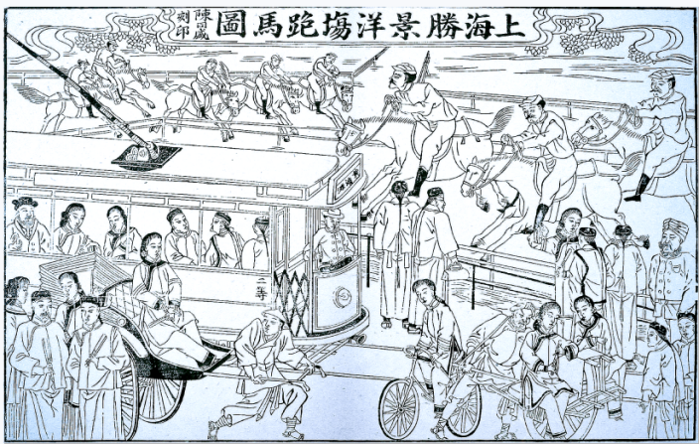

A. 礼仪服饰刻板守旧 B. 社会转型特征凸出

C. 城市生活全面西化 D. 交通工具嬗变完成

【答案】B

【解析】

【详解】根据图画内容可知，《上海胜景洋场跑马图》比较直观地反映了晚清时期上海丰富的市政交通、文化娱乐、新生事物及流行装束等，展现了上海作为“十里洋场”所呈现出的经济文化新格局。画面上出现了新式建筑、印度巡捕、各类交通工具以及人物服饰等多个因素，这些因素凸显了近代上海从政治、经济、文化等各个方面开始从传统向现代化转化，B项正确；图中人物服饰多种多样，如印度巡捕、跑马师、电车司机、普通行人服饰各不相同，并非全是刻板守旧，排除A项；城市生活全面西化表述不符合史实，排除C项；图中交通工具新旧并存，有新式电车、自行车、人力黄包车，不能证明交通工具嬗变完成，排除D项。故选B项。

7. 从1912年至1928年，国家元首变换了12次，共有7人先后担任总统，每人每次平均在位不到16个月；内阁改组45次，有29人担任过政府首脑(总理)，任期最长的为17个月，最短的仅有5天。这一现象折射出（ ）

A. 民主共和观念深入人心 B. 民国前期社会动荡

C. 进步人士探索治国新路 D. 政党政治有效实施

【答案】B

【解析】

【详解】材料反应了袁世凯死后，中国政局陷入军阀混战与割据，政治上分崩离析，B项正确；民主共和观念深入人心指的是帝制非法，与材料不符，排除A项；材料并未体现出进步人士探索治国新路，排除C项；政治政治名存实亡，排除D项。故选B项。

8. 1931年2月，毛泽东要求各地各级工农民主政府发布公告，明确规定农民已经分得田归农民个人私有，可以自主租借买卖，别人不得侵犯；生产的产品，除向政府缴纳土地税外，均归农民个人私有，任凭自由买卖。这些规定有利于（ ）

A. 增强革命统一战线力量 B. 调动农民参加革命积极性

C. 推动全国农业生产发展 D. 奠定持久抗战的物质基础

【答案】B

【解析】

【详解】根据材料“农民已经分得的田归农民个人私有，可以自主租借买卖，别人不得侵犯；生产的产品，除向政府缴纳土地税外，均归农民个人私有，任凭自由买卖。”并结合所学知识可知，中国共产党在国民大革命后将革命重心转向农村，深入发动农民，开展了轰轰烈烈的土地革命，由此获得了广大农民的支持，毛泽东等制定的土地分配方法，即依靠贫农、联合中农、限制富农、消灭地主阶级，变封建的土地所有制为农民的土地所有制，这极大地鼓舞了广大农民的革命热情，调动农民参加革命积极性，B项正确；材料未涉及“革命统一战线”问题，排除A项；土地革命推动了根据地农业生产发展，而不是全国农业，排除C项；抗日战争发生的时间是1931年9月18日至1945年9月2日，材料时间为1931年2月，D项与材料时间不符，排除D项。故选B项。

9. 下图是近代某一时期一著名高校录取学生籍贯分布示意图。该时期应是（ ）

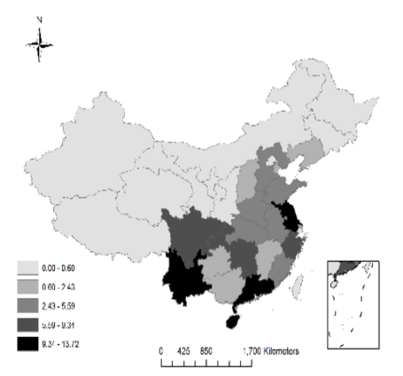

A. 1912~1927年 B. 1928~1937年

C. 1938~1945年 D. 1946~1049年

【答案】C

【解析】

【详解】根据题干信息可知，近代某一时期一著名高校录取学生籍贯主要集中在南方地区特别是西南地区，结合所学，抗战期间，华北、华东各著名高校师生带着大量书籍和实验设备长途跋涉，迁到西南、西北大后方，内迁高校主要分布在四川、云南、陕西、贵州四省。抗战期间东北、华北、华东学生入学受影响，内迁高校招录的学生籍贯主要集中在南方地区特别是西南地区，全民族抗战始于1937年，抗日战争胜利是在1945年，C项正确；排除A项、B项、D项。故选C项。

10. 新中国成立后，政府在全国范围内将人民以空前规模组织起来，建立起各级工会、农民协会、青年团、学联、妇联、街道居民委员会等，随时动员民众协助国家完成各项工作。这表明（ ）

A. 新生政权群众基础广泛 B. 人民代表大会制度确立

C. 民族民主革命彻底胜利 D. 基层民主制度得以实现

【答案】A

【解析】

【详解】根据材料，，“新中国成立后，政府在全国范围内将人民以空前规模组织起来，建立起各级工会、农民协会、青年团、学联、妇联、街道居民委员会等”，这表明了新生政权群众基础广泛，A项正确；1954年9月，第一届全国人民代表大会的召开，标志着人民代表大会制度的确立，排除B项；C项表述绝对，新中国成立标志着新民主主义革命基本胜利，之后还需镇反、剿匪、抗美援朝等，不可说已彻底胜利，排除C项；我国的基层民主制度包括村民委员会制度、居民委员会制度、职工代表大会制度，材料所述内容不仅仅限于基层民主制度，排除D项。故选A项。

11. 从建国到20世纪70年代初，中国对朝鲜、越南、阿尔巴尼亚、老挝、柬埔寨五国的援助占援助总额的62.9%，对第三世界其他三十多个国家的援助占援助总额的35.9%。这反映中国（ ）

A. 注重发展睦邻友好关系 B. 积极顺应区域集团化趋势

C. 努力拓展外交活动空间 D. 大力推动不结盟运动发展

【答案】C

【解析】

【详解】新中国成立到70年代，受冷战影响，帝国主义阵营对中国包围、封锁接孤立，中国对第三世界的援助，有利于拓展外交空间，C项正确；材料国家与中国并不都是邻国，排除A项；同一地区，地理相邻的国家和地区所构建的组织叫区域集团化，排除B项；不结盟运动始于1961年，材料时间从1949年开始，排除D项。故选C项。

12. 下图为16世纪中后期伊凡四世在位期间的部分举措。这些举措旨在（ ）

|  |
| --- |
| 未经特许，王公不得将自己的领土出售或馈赠给教会。凡未经报批而转让给教会的土地，一律没收。  将莫斯科及邻近各县的优质土地分给在莫斯科附近没有领地的1000余名小贵族。  颁布《兵役条例》，推行义务兵役制，规定凡占有150俄亩土地者，必须提供一名全副武装的骑兵，自备马匹、大刀、弓箭等。 |

A. 实现富国强兵 B. 进行土地改革 C. 加紧对外扩张 D. 加强沙皇权力

【答案】D

【解析】

【详解】由材料及所学知识可知，伊凡四世通过限制王公对自己领地的支配权、拉拢小贵族、颁布《兵役条例》等手段与大贵族进行斗争，经过他的改革，大贵族的势力遭到沉重打击，巩固和强化了沙皇权力，D项正确；材料内容没有体现伊凡四世富国强兵的改革政策，排除A项；土地改革只是材料中的部分措施，并不是伊凡四世改革的主旨，排除B项；材料内容没有体现伊凡四世的对外扩张，排除C项。故选D项。

13. 1863年，英格兰足球协会建立，越来越多的男性群体特别是工人阶层开始关注足球。城市交通的改善特别是蒸汽火车的出现，使这项运动得以推广和普及。由此可见，足球运动的发展（ ）

A. 有助于缓和社会矛盾 B. 得益于工业社会到来

C. 离不开交通领域变革 D. 推动了英国社会转型

【答案】B

【解析】

【详解】由材料及所学知识可知，19世纪中后期，随着英国工业革命的开展，工人阶层逐渐壮大，交通和通讯技术也不断进步，这些因素推动了足球运动的推广和普及，所以足球运动的发展得益于工业社会的到来，B项正确；材料内容没有体现足球运动能缓和社会矛盾，排除A项；交通领域的变革促进了足球运动的推广和普及，但足球运动的发展并不是取决于交通领域的变革，排除C项；足球运动推动了英国社会转型，说法错误，排除D项。故选B项。

14. 提拉克多次到孟买工人中进行宣传，深受欢迎。他说：“必须首先给人房子，然后你才能要求他们把屋子布置得井井有条”。在他的努力下，1906年国大党把 “斯瓦拉吉”(自治)、“斯瓦德西” (自产)、抵制英货和民族教育四大要点作为党的纲领。由此可知，他主张（ ）

A. 建立无产阶级专政以实现民族解放 B. 解决民生问题是民族自决前提

C. 用非暴力不合作方式争取民族自治 D. 唯有民族独立才能实现民族振兴

【答案】D

【解析】

【详解】提拉克认为民族独立是社会革命的前提和基础，他形象地说:“必须首先给人房子，然后你才能要求他们把屋子布置得井井有条”，D项正确；提拉克是印度资产阶级民族解放斗争的杰出领导人，代表的是资产阶级的利益，不可能主张建立无产阶级专政，排除A项；提拉克追求民族独立，反对在没有政治独立的情况下空喊社会改革，选项B恰恰与之相反，排除B项；C项是甘地的主张，排除。故选D项。

15. 下图源自2008年《国际先驱导报》。漫画反映了某些西方国家（ ）

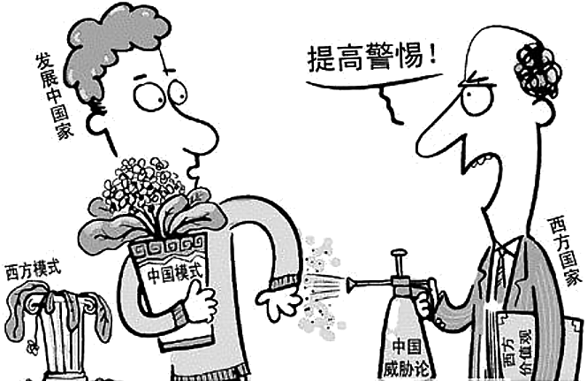

A. 挽救西方模式 B. 制造地区冲突 C. 固守冷战思维 D. 遏制中国发展

【答案】C

【解析】

【详解】根据材料中的漫画信息，可见西方国家看到一些发展中国家借用中国的发展模式，便提出中国威胁论，认为中国强大了会威胁世界的和平与发展，冷战思维下，强调意识形态的对立，敌视社会主义，该思想是固守冷战思维的体现，C项正确；西方国家并非在挽救西方模式，只是担心社会主义阵营壮大对其产生威胁，排除A项；从漫画信息无法直接得出西方国家在制造地区冲突，排除B项；西方国家遏制中国发展也是由于其固守冷战思维，排除D项。故选C项。

16. 21世纪初，通过信息技术和知识来创造价值的“新经济”依然是一种“富国现象”。全球收入最高国家的1/5人口拥有全球国内生产总值的86%和因特网用户的93%，而收入最低国家的1/5人口只拥有全球国内生产总值的1%和因特网用户的0.2%。这从侧面反映出社会信息化是（ ）

A. 新兴国家振兴的必由之路 B. 发展中国家的机遇和挑战

C. 全球贫富差距扩大的根源 D. 发达国家掠夺世界的手段

【答案】B

【解析】

【详解】依据题干可知全球收入最高国家的1/5人口拥有全球国内生产总值的86%和因特网用户的93%，而收入最低国家的1/5人口只拥有全球国内生产总值的1%和因特网用户的0.2%，这侧面反映出在信息时代，发展中国家既面临着机遇，可以利用信息技术和知识推动经济发展，但是也面临着挑战，在信息技术方面与发达国家存在较大差距，B项正确；“社会信息化是新兴国家振兴的必由之路”是题干直接反映出的信息，排除A项；社会信息化并并非全球贫富差距拉大的根源，根源是不合理的国际政治经济秩序依然存在，排除C项；题干没有体现社会信息化是发达国家掠夺世界的手段，排除D项。故选B项。

**二、非选择题：本部分共4小题，共52分，其中17题12分，18题16分，19题12分，20题12分。**

17. 阅读材料，完成下列要求。

公元前2世纪里19个侯国的人口增长（部分）

|  |  |  |  |  |  |  |  |
| --- | --- | --- | --- | --- | --- | --- | --- |
| 侯国 | 所在郡国 | 初封时户数 | 国除时户数 | 年代（公元前） | 年增长率（%） | 人口密度（人数/平方公里） | 今地（摘者注） |
| 魏其 | 琅琊 | 1000 | 3000 | 201—154 | 2．4 | 45．9 | 山东青岛 |
| 绛阳 | 济南 | 740 | 1500 | 201—153 | 1．5 | 87．5 | 山东济南 |
| 酂 | 沛 | 8000 | 26000 | 201—152 | 1．6 | 5．5 | 安徽淮北 |
| 成 | 涿 | 2500 | 5600 | 201—151 | 1．6 | 48．8 | 北京 |
| 曲周 | 广平 | 4000 | 9300 | 201—148 | 2．8 | 177．4 | 河北曲周 |
| 柳丘 | 勃海 | 1000 | 3000 | 201—143 | 1．9 | 35．4 | 河北黄骅 |

——许倬云《汉代农业：早期中国农业经济的形成》

（1）提取表中信息，说明其对研究西汉历史的史料价值。

（2）据表格资料来源，归纳形成表格研究成果的方法。

【答案】（1）

|  |  |  |
| --- | --- | --- |
| 信息 | 价值 | |
| 据“侯国”“郡国”“年代”信息 | 可用来研究西汉初期实行的郡国并行制 | 有助于研究政治经济的互动关系。 |
| 据“侯国”“今地”信息 | 可用来研究汉初封国的地域分布问题 |
| 据“侯国”“初封时户数”“国除时户数”“年增长率”信息 | 1．可用来研究西汉前期的削藩问题；  2．可用来研究西汉前期经济的恢复与发展情况 |
| 据“侯国”“今地”“人口密度”信息 | 可用来研究西汉前期人口分布的情况 |
| 提取信息必须和史料价值匹配 | | |

（2）搜集史料；整理史料，区分一手和二手史料；辨析史料；借鉴他人研究成果；运用内推法、分析法、综合法、计量史学方法等进行研究。【解析】

【详解】（1）信息和价值：根据表格中的“侯国”“郡国”“年代”信息，可用来研究西汉初期实行的郡国并行制；根据表格中的“侯国”“今地”信息，可用来研究汉初封国的地域分布问题；根据“侯国”“初封时户数”“国除时户数”“年增长率”信息，可用来研究西汉前期的削藩问题及西汉前期经济的恢复与发展情况；根据表格中的“侯国”“今地”“人口密度”信息，可用来研究西汉前期人口分布的情况。

（2）方法：结合所学可知，在对史料的研究过程中，先搜集史料在对史料进行整理，区分一手和二手史料；接着对史料进行辨析；借鉴他人的研究成果；运用内推法、分析法、综合法、计量史学方法等进行研究。

18. 阅读材料，完成下列要求。

材料一 魏源是鸦片战争时期爱国思想的集大成者，其思想显示了中国传统爱国主义的新的历史内容。首先，面对着清王朝当权派对外一味妥协迁就，而内部则腐败不堪的状况，魏源强调不改革就不能抵制外来侵略，根绝烟毒泛滥，他在漕运、盐政、水利等具体经济领域里提出了一系列的改革措施。其次，魏源编写《海国图志》并提出了著名的“师夷之长技以制夷”的口号。他把是否学习西方国家的“长技”，提高到能否战胜外国侵略，维护民族独立的高度来认识。最后，人民群众和清王朝统治集团对侵略势力的不同态度，使他看到人民群众反侵略的力量，从这种认识出发，他还进一步提出人民群众是决定国家存亡的力量的思想。

——摘编自唐凯麟《湖湘学术开生面，睁眼世界第一人——试析魏源的爱国主义思想》

材料二 海防之道，莫要于知夷情也。知夷情则强弱之势审，而胜败之机决矣；不知夷情则事事乘错，变每出意之外矣。故知夷情与不知夷情，利害之相悬奚啻天渊哉！夷情备采者，采清人魏默深《海国图志》中所辑。其余海外各国之夷情，未有此书之详尽也。因译以刊行，任边疆之责者，熟读之得其情，则战能挫其锐，攻以制其命。国势一张，折冲万里，虽有桀骜之盗，彼恶能惩其伎俩哉！

——摘编自[日]大槻祯《重译<海国图志>叙》（1854年）

（1）据材料一，概括魏源爱国主义思想的“新”内容，并结合所学加以评析。

（2）据材料二并结合所学知识，分析作者重译《海国图志》的动机及时代背景。

【答案】（1）“新”内容：进行社会改革；学习西方先进技术；重视人民群众力量。

评析：积极：继承发展了民本思想， 一定程度上突破传统士大夫观念，体现了忧患意识和家国情怀。

局限：学习西方仅限于军事科技；未能付诸实践；根本目的仍是维护封建统治。

（2）动机：警示日本只有加强海际，才能抵御西方侵略。

时代背景：内部：资本主义的发展；幕藩体制衰落；社会矛盾尖锐。

外部：西方列强开始侵略日本；中国鸦片战争失败的教训。

【解析】

【小问1详解】

“新”内容：根据材料“魏源强调不改革就不能抵制外来侵略，根绝烟毒泛滥，他在漕运、盐政、水利等具体经济领域里提出了一系列的改革措施”可分析得出进行社会改革；根据材料“师夷之长技以制夷”可分析得出学习西方先进技术；根据材料“人民群众和清王朝统治集团对侵略势力的不同态度，使他看到人民群众反侵略的力量，从这种认识出发，他还进一步提出人民群众是决定国家存亡的力量的思想”可分析得出重视人民群众力量。

评析：积极：结合所学可分析得出继承发展了民本思想， 一定程度上突破传统士大夫观念，体现了忧患意识和家国情怀。

局限：根据材料“师夷之长技以制夷”可分析得出学习西方仅限于军事科技；结合所学可分析得出未能付诸实践；结合所学可分析得出根本目的仍是维护封建统治。

【小问2详解】

动机：根据材料“ 海防之道，莫要于知夷情也”可分析得出警示日本只有加强海际，才能抵御西方侵略。

时代背景：内部：结合所学可分析得出资本主义发展；结合所学可分析得出幕藩体制衰落；结合所学可分析得出社会矛盾尖锐。

外部：结合黑船事件可分析得出西方列强开始侵略日本；结合中国鸦片战争可分析得出中国鸦片战争失败的教训。

19. 阅读材料，完成下列要求。

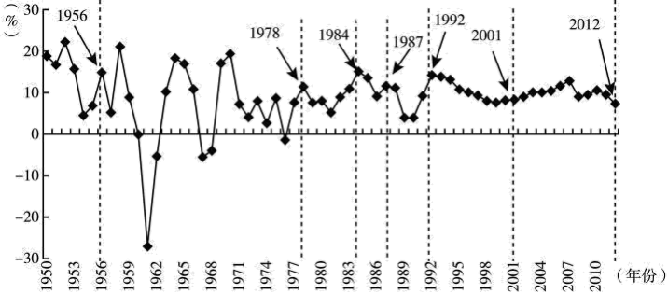

1950—2012年中国GDP增长速度波动曲线

——摘自郭旭红《新中国GDP增长速度发展演变研究》

从材料中提取三条及以上信息，自拟论题，并结合所学知识加以论述。（要求：列出信息，论题明确，论证充分，表达清晰。）

【答案】

|  |  |
| --- | --- |
| 信息 | 论题论述 |
| 信息提取可从整体或局部 | 论题明确，论述充分，表达清晰有条理 。 |
| 论题较明确，论述较充分，表达较为清晰 。 |
|  | 论题不明确或错误，论述不充分或无论述 。 |

示例一

论题：经济发展受多重因素（政治局势、经济政策、国际环境等）影响。

论述：

1954-1956年经济增速不断提升。新中国的建立是经济的发展根本前提。三大改造和一五计划调动人民生产积极性，推动了经济快速发展。

1959-1961年，经济增速迅速下挫并出现负增长。大跃进、人民公社化运劝等左倾错误，自然灾害严重，中苏关系恶化，美国为首西方国家的封锁和孤立，都不利于我国经济发展，尤其是左倾错误造成经济负增长局面。

1981-1984年，经济增速稳步提升。1978年以后民主法治建设逐装完善，为经济发展提供良好政治环境；确立以经济建设为中心，实行改革开放的经济政策， 促进经济持续增长。80年代以后和平发展成为时代主题，良好的国际环境有利于经济发展。

总之，经济发展速度受国家政治经济政策、国际局势、自然环境等因素影响，要在尊重客观规律的基础上，利用内外有利环境，推动经济发展。

示例二

论题：国内外环境影响经济发展。

论述：1959-1961年经济增长速度下滑：从国内看，“大跃进”和人民公社化等左倾错误、自然灾害严重；从国际看，中苏关系恶化，西方国家孤立遏制中国。 国内外环境不利于经济发展，导致经济增长下滑。

1981-1984年，经济快速增长。从国内看，拨乱反正措施初见成效，国内政局稳定；以经济建设为中心，改革开放措施逐渐推开。从国际看，国际关系走向缓和，和平与发展成为时代主题，多极化趋势与经济全球化进一步发展。为经济发展创造良好的国内外环境。

2001年后经济增速稳定提升。从国内看，我国深化改革开放，市场经济体制初步建立，加入世贸组织，促进经济增速稳中有升。从国际看，和平发展成为时代主题，我国抓住全球化进程加快、社会信息化以及新兴国家经济快速发展的时代机遇，推动了经济稳步提升。

经济发展速度受国内外环境影响。要利用有利环境，推动经济发展。

【解析】

【详解】首先解读图表信息可知，图中曲线是1950-2010年的GDP增长速度曲线，可针对图中所示的几个峰值进行解读，结合所学从1953-1956年三大改造、1959-1961年三年经济困难、1978年以后改革开放不断深化、2001年后加入世贸等角度分析增速变动原因。依据相关历史事件对GDP增速的影响，从国家政治经济政策、国际局势、自然环境等角度进行论述。

20. 阅读材料，完成下列要求。

材料 天花病毒是随着新航路开辟传入美洲的。私人船主、船员通过贸易站频繁与土著接触，把天花传播到印第安人当中。携带病毒的传教士在印第安村落之间来回奔波，成为引入和传播天花的导火线。人们感染天花病毒后，病毒在携带者体内存在一周或更长时间。1520年，西班牙征服者科尔特斯带领军队在攻克特诺奇提特兰时，天花感染当地印第安人并大规模流行。1588年，天花波及整个南美大陆。天花登陆美洲造成印第安人口急剧减少，殖民者重新考虑种植园和矿井的劳动力来源。天花不仅击溃了印第安人的抵抗力，也给他们造成极大的心理冲击。印第安人不再相信神的庇护，转而信仰“欧洲上帝”。天花大流行改变了美洲的人口结构，少数幸存者也无法保存印第安人传统文化，西班牙语和葡萄牙语被“植根”在美洲大陆，有些地区出现了西班牙语和土著语并存的现象。为了减少天花大流行造成的损失，西班牙国王赦令医师领导皇家慈善疫苗远征活动，进行过6万多次的疫苗接种，对控制天花在美洲的流行意义重大。

——摘编自刘去非《16—17世纪西葡殖民时期美洲天花大流行的特点及其影响》

（1）据材料概括天花在美洲传播的途径及特点。

（2）据材料并结合所学知识，分析天花在美洲传播带来的影响。

【答案】（1）途径：战争；贸易；传教。

特点：传播范围广；持续时间长；破坏性大。

（2）影响：加快西方殖民征服进程；改变美洲人口结构；客观上推动了黑奴贸易；破坏印第安文化；促进拉美文化形成；推动医学发展。

【解析】

【小问1详解】

途径：由材料中“通过贸易站频繁与土著接触”、“携带病毒的传教士在印第安村落之间来回奔波”、“西班牙……带领军队”等信息，可知天花在美洲的传播途径是贸易、传教、战争。

特点：由材料可知，1520年到1588年，天花波及整个南美大陆，印第安人大量死亡，传统文化毁灭。可以概括为传播范围广、持续时间长、破坏性大。

【小问2详解】

影响：由材料中“天花大流行改变了美洲的人口结构，少数幸存者也无法保存印第安人传统文化”等信息，可概括为改变美洲人口结构、破坏印第安文化；根据材料中“天花……给他们造成极大的心理冲击。印第安人不再相信神的庇护，转而信仰‘欧洲上帝’”、“西班牙语和葡萄牙语被“植根”在美洲大陆，……出现了西班牙语和土著语并存的现象”等信息，概括为促进拉美文化的形成；结合所学知识和材料中“殖民者重新考虑种植园和矿井的劳动力来源”等信息，可以概括为客观上推动了黑奴贸易；根据材料中“西班牙国王赦令医师领导皇家慈善疫苗远征活动，进行过6万多次的疫苗接种”等信息，可以概括为客观上推动医学发展；从整体上来看，由于土著人口的减少和拉美文化的形成，加快了西方对美洲的殖民征服。

